

Уважаемые руководители!

Разрешите поблагодарить Вас за интерес, проявленный к ТОО “COMFORT TAXI”.
Отдел по работе с корпоративными клиентами с удовольствием ответит на интересующие Вас вопросы по тел.: +7(727) 394 02 61, +7 707 155 85 54

Наши преимущества:
Комфорт:  Индивидуальный подход к каждому клиенту.  Возможность разработки режима обслуживания с учетом потребностей именно Вашей компании.  Встреча пассажиров в аэропорту с именными табличками или табличками компании на выходе с рейса. | Рентабельность:  Возможность планировать и контролировать расходы.  Отслеживание рейсов для любого из предоставляемых сервисов.
Безопасность:  Каждая поездка застрахована.  Автомобили в собственности компании и оснащены подушками безопасности.  Стаж водителей не менее 5 лет. | Оперативность:  Подача автомобиля в течение 20-30 мин.  Автомобили оснащены GPS.

Всегда рады видеть Вас в числе наших привилегированных корпоративных Клиентов, а также получать отзывы и предложения по улучшению сервиса.

АВТОПАРК ТОО “COMFORT TAXI” СОСТОИТ ИЗ СЛЕДУЮЩИХ МАРОК АВТОМОБИЛЕЙ:

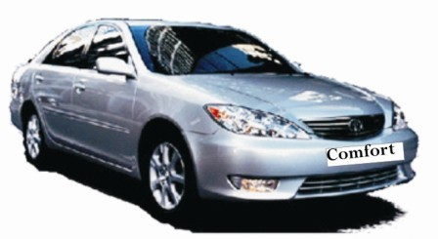  Toyota Camry 30/35/40 2005 г.в. | 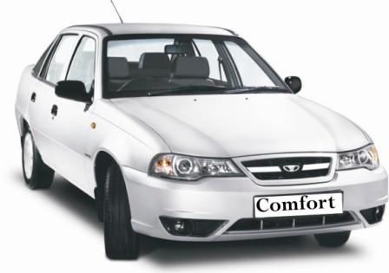  Daewoo Nexia 2011 г.в.

Ценовое предложение

Тариф предусмотрен при безналичном расчете
- Город Алматы – стандарт (в пределах административных границ)
(пр. Рыскулова – пр. Достык – пр. Аль-Фараби – ул. Момышулы)
Toyota Camry 30/35/40 2005 г.в. | Daewoo Nexia 2011 г.в.
Минимальный заказ 30 минут (стоимость в тенге)
850 | 750
За 1 час (стоимость в тенге)
1 700 | 1 500
За пределами административных границ города за каждый км
200 | 150
За городом Алматы каждый км
300 | 200
Примечание: В пределах административных границ города, мин. заказ, шаг - 30 минут.

- Трансфер в аэропорт, вокзалы, проводы и встречи
Toyota Camry 30/35/40 2005 г.в. | Daewoo Nexia 2011 г.в.
Город - Аэропорт
3 000 | 2 500
Аэропорт – Город
3 500 | 2 700
Город – Аэропорт - Город
6 000 | 5 000
Примечание: встреча, проводы + 2 адреса, доп. адреса оплачиваются по стандартному тарифу. Ожидание в аэропорту 30 минут бесплатно, дополнительное время оплачивается по стандартному тарифу.
Город - ж/д Вокзал 1
3 000 | 2 000
ж/д Вокзал 1 - Город
3 500 | 2 500
Примечание: встреча, проводы + доп. адреса оплачиваются по стандартному тарифу. Ожидание - 15 минут бесплатно, доп. время - по стандартному тарифу.

- Курьерские услуги
Наименование | Стоимость в тенге
1 автомобиль | *Стандартный тариф - в зависимости от класса Транспортного средства
Примечание: шаг округления - 1 час. Другие пункты согласно тарифам

- Поездка за пределы г. Алматы (пригород г. Алматы)
Маршрут | Toyota Camry 30/35/40 2005 г.в. | Daewoo Nexia 2011 г.в.
Тау Дастархан (12 км) | 3 400 | 2 000
«ВАЗ» | 3 400 | 2 500
«70 разъезд» | 3 400 | 3 000
«ГРЭС», п. Отеген батыра | 5 100 | 3 500
Склады ДАМУ | 5 100 | 4 000
Завод Эфес | 5 100 | 3 500
Галлахер (м-он Ынтымак) | 5 100 | 3 500
Нижняя Пятилетка | 3 400 | 2 500
пгт. Боралдай (Бурундай) | 4 250 | 3 500
п. Алатау, ИЯФ | 5 100 | 4 000
г. Талгар | 5 950 | 4 000
г. Каскелен | 5 100 | 4 000
п. Айтей | 5 950 | 4 000
п. Уш Коныр (Чемолган) | 5 950 | 4 500
п. Фабричный | 8 500 | 6 000
г. Иссык | 8 500 | 6 000
г. Капчагай | 8 500 | 7 000
г. Чилик | 17 000 | 12 000
п. Акбулак (За Талгаром) | 6 800 | 6 000
Форелевое хозяйство г. Иссык | 13 600 | 8 000
г. Капчагай (зоны отдыха) | 17 000 | 8 000
Примечание: Стоимость обратной поездки – 50% от изначальной цены
Стоимость подачи в указанные пункты – 50% от изначальной цены
Ожидание - 30 мин. бесплатно, дополнительное время - по стандарт. тарифу.

- Подача в указанный пункт (за пределами административных границ)
Маршрут | Toyota Camry 30/35/40 2005 г.в. | Daewoo Nexia 2011 г.в.
Медео | 5 100 | 4 000
Кумбель | 5 950 | 4 800
Чимбулак | 6 800 | 6 000
Алмаарасанское ущелье | 5 100 | 4 000
Табаган | 10 200 | 8 400
Тургеньские водопады | 11 900 | 10 800
Примечание: Стоимость обратной поездки – 50% от изначальной цены
Стоимость подачи в указанные пункты – 50% от изначальной цены
Ожидание - 30 минут бесплатно, дополнительное время - по стандарт. тарифу.

- Поездка в другой город
Маршрут | расстояния а/м дорог/км | Toyota Camry 30/35/40 2005 г.в. | Daewoo Nexia 2011 г.в.
Бишкек | 250 | 35 000 | 25 000
Талдыкорган | 270 | 35 000 | 27 000
Тараз | 550 | 82 500 | 55 000
Балхаш | 650 | 97 500 | 65 000
Шымкент | 730 | 109 500 | 73 000
Караганда | 1050 | 157 500 | 105 000
Усть Каменогорск | 1150 | 172 500 | 115 000
Кзылорда | 1200 | 180 000 | 120 000
Астана | 1250 | 187 500 | 125 000
Семей | 1250 | 187 500 | 125 000
Кокшетау | 1550 | 232 500 | 155 000
Павлодар | 1550 | 232 500 | 155 000
Петропавловск | 1900 | 285 000 | 190 000
Костанай | 2000 | 300 000 | 200 000
Примечание: Стоимость обратной поездки – 50% от изначальной цены
Стоимость подачи в указанные пункты – 50% от изначальной цены
Ожидание - 30 минут бесплатно, дополнительное время - по стандарт. тарифу

Стоимость парковки и других платежей, связанных с поездкой оплачивает Заказчик или выставляется счет на оплату.

Указанные выше тарифы включают все затраты, в том числе налоги, расходы на горюче-смазочные материалы, техническое обслуживание, ремонт, мойку, заработную плату водителя, страхование, иные расходы, связанные с эксплуатацией автотранспорта.

С уважением,
Коммерческий директор ____________ Аглиулин Р. М.
ТОО «COMFORT TAXI»

